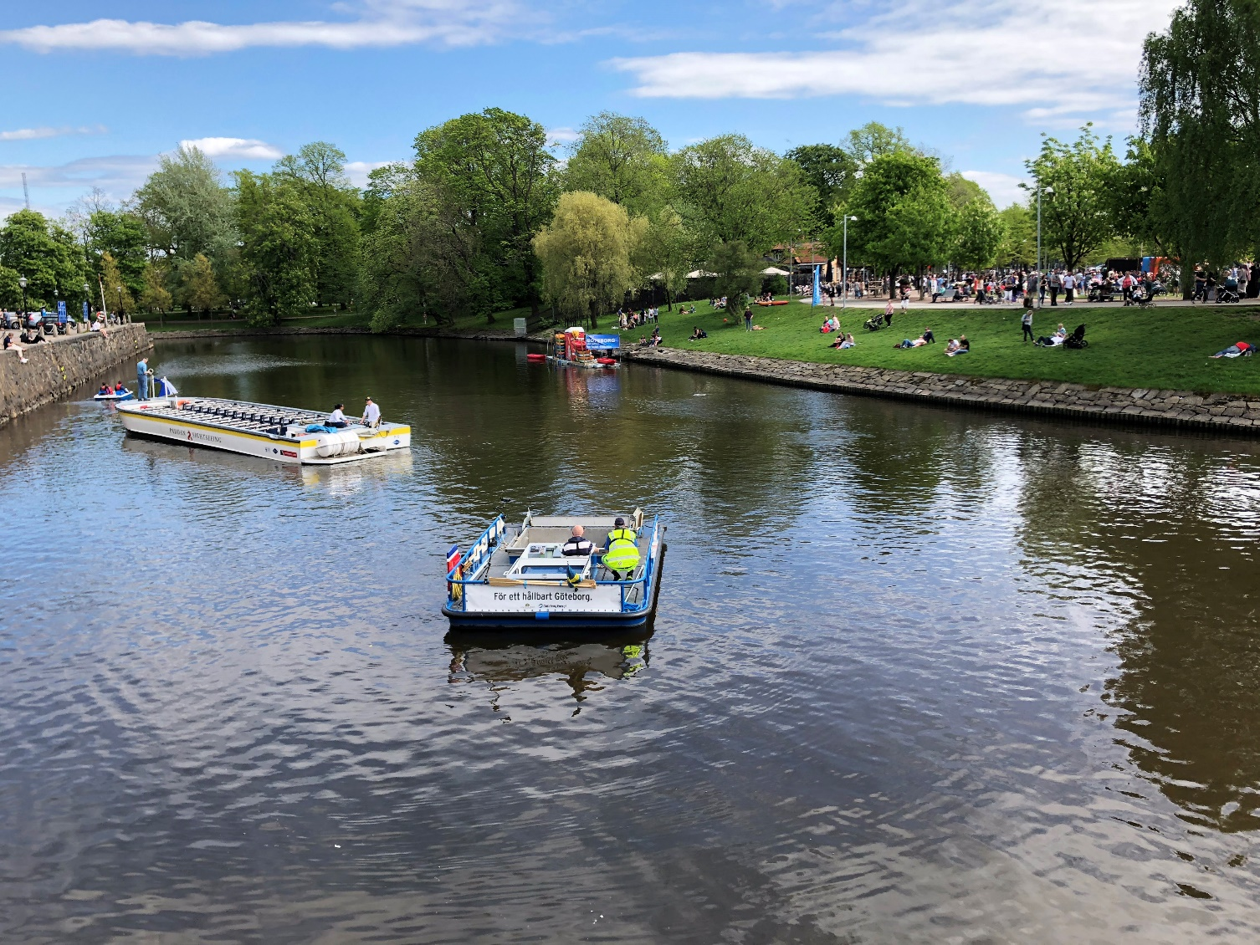
Hur städar man en kanal? Tillsammans, såklart!
Kanalstädningen under förra årets Barnens dag i innerstaden lockade många göteborgare att åka Paddanbåt för att plocka skräp i kanalen. Lördagen den 11 maj
är det dags igen för Barnens dag och en skräpplockartur i kanalen.
Skräp på land hamnar ofta i bäckar och åar – och Göteborgs fall också i kanalerna – och det är problematiskt på många sätt. Förutom att skräp är fult och skapar otrygghet misstas ofta plast, fimpar och annan nedskräpning som mat av vattenlevande djur, vilket orsakar störningar i ekosystemet. Även för Strömma, som äger och driver Paddanbåtarna, innebär skräpet i kanalerna problem.
– Kanalstädningen är jättefint initiativ som vi gärna stöttar och deltar i. Skräpet i kanalerna är ett stort problem för våra båtar eftersom det fastnar i propellrar och vattenjetaggregat. Dessutom vill vi bidra till ett hållbart Göteborg och att både boende och besökare ska få uppleva ett Göteborg med rent och friskt vatten, säger Fredrik Duveskog, affärsområdeschef på Strömma.

Dykinsatser och Ren-Ström
Precis som vid förra årets Kanalstädning utgår skräpfisketurerna från Paddanbåtarnas brygga vid Kungsportsplatsen, och även i år kommer sportdykare att delta för att gå till botten med skräp-problematiken. Då hittade dykarna bland annat en papperskorg, en dator och ett tv-spel. Förutom Paddanbåtar och dykare kommer även städbåten Ren-Ström att delta i Kanalstädningen 2019.
– Det var ett stort intresse för Kanalstädningen förra året, och vi hoppas på ännu fler deltagare i år. Den allmänna ökade medvetenheten om klimat- och miljöfrågor har bidragit till att sätta fokus på nedskräpningen och det är verkligen roligt. Fler har också börjat inse att det enda och bästa sättet
att lösa de här utmaningarna är tillsammans, säger Stefan Risedahl på trafikkontoret.
Kanalstädningen startar lördagen den 11 maj kl. 10.30. Turerna utgår från Paddanbåtarnas brygga vid Kungsportsplatsen.

Kontakt
Strömma
Fredrik Duveskog, affärsområdeschef, Strömma Turism & Sjöfart AB
Tel: 0703-40 30 22, e-post: fredrik.duveskog@stromma.se
Trafikkontoret
Stefan Risedahl, planeringsledare
Tel. 031-368 23 55, e-post: stefan.risedahl@trafikkontoret.goteborg.se
Park- och naturförvaltningen
Mathias Stenback, projektledare, park- och naturförvaltningen
Tel. 031-365 59 54, e-post: mathias.stenback@ponf.goteborg.se

Kanalstädningen är ett samarbete mellan Strömma, trafikkontoret och park- och naturförvaltningen som genomförs under Barnens dag i innerstaden. Målet är att skapa ett hållbart Göteborg med friska och skräpfria kanaler. Vi hälsar alla välkomna ombord för att delta på en skräpfisketur med Paddanbåtarna.
Städinitiativet är en del av Göteborgs Stads attitydpåverkanskampanj med budskapet ”Var rädd om Göteborg – Tänk på var du slänger ditt skräp”. Målet är att minska nedskräpningen i Göteborg.
För Strömma är satsningen en del av ett långsiktigt hållbarhetsarbete, som även inkluderar ett samarbete med Världsnaturfonden (WWF). Mer information finns på https://www.stromma.se/wwf.

